**佛山三水粮食博馆、聚贤楼、卡玛生态园一天**

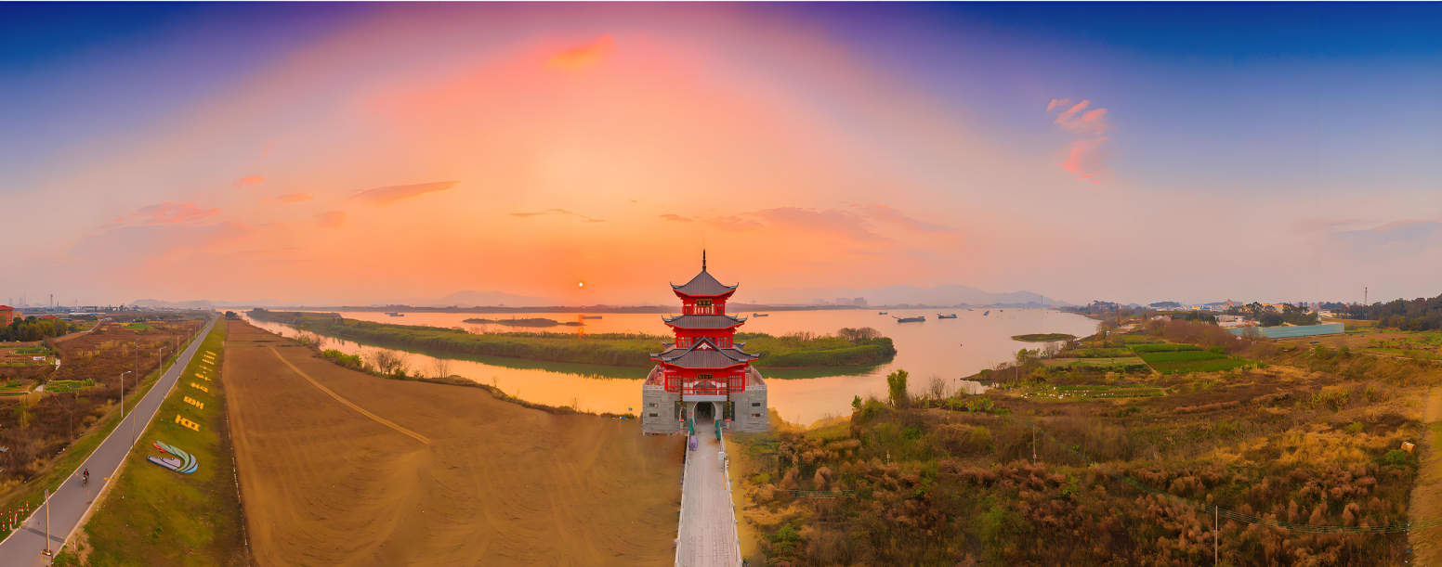

**09:00--10:00高明集中出发前往三水，**

**10:00－11:00游玩粮食博物馆，曾是60-90年代的大型粮食加工厂，现在改建成了粮食博物馆，展示粮食生产的历史。博物馆设有八大展区，通过还原场景和多媒体互动，让小朋友了解稻米的种植、加工、仓储过程。馆内还展示了粮票、交公粮的历史，非常适合带小朋友来了解农耕文化，珍惜粮食。另外，爷爷奶奶们来了一定会感触很深，他们会分享很多过去的往事。展示白坭镇丰富的粮食文化。特别推荐“四无”粮仓，保存完好，非常震撼。展区内还有粮食加工器具和人偶模型，适合带孩子来参观，既有趣又具有教育意义‌。**

**11:00-12:30后游西江边红色楼阁－－聚贤楼，从顶部可以俯瞰西江美景，特别适合喜欢拍风景的朋友们。是以沙围灌溉泵站为基修建而成的，总高四层，展馆内主要设有“翰墨西江·贤聚白坭”和“群贤毕至·筑梦振兴”两大展陈。通过文图展陈、场景再现、VR(虚拟现实技术)观景等形式，讲述白坭乡村文化的悠久历史，非常值得打卡！**

**12：30－14：00享用午餐**

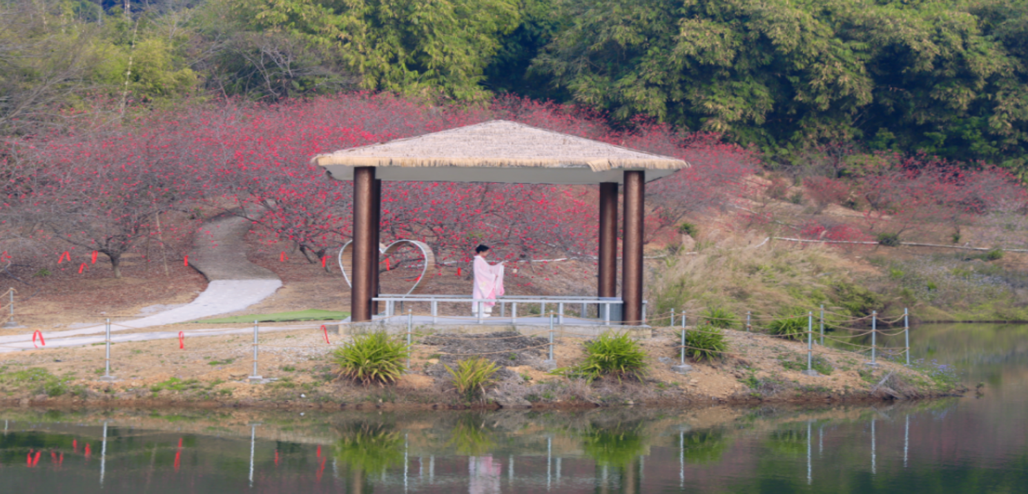

**14：00-16：30后游玩佛山卡玛生态园，“桃之夭夭，灼灼其华，之子于归，宜其室家”**

**桃花常被用来象征美好的爱情和幸福的婚姻因而有“桃花运”一说，卡玛生态园桃花谷内**

**桃花绯红、绿水悠悠，微风过，花瓣纷飞。**

**16：30－17：30结速愉快行程，返回高明！**

**出发日期：3月11日 286元/人（按照25人核算，人数不足另算）**

**报价含：空调旅游大巴往返接送、景点大门票**

**餐标150元/人（团餐）、优秀导游服务、旅游责任险。**

**赠送：旅游帽、矿泉水、旅游意外险。**

**报价不含：个人自行一切消费**

**以上行程仅供参考，以实际为准**

**\*\*\*\*\*\*\*\*\*\*\* 仅为参考、出团行程以航班及境外酒店确认为准！\*\*\*\*\*\*\*\*\*\*\*\*\***